第3次上机(x86)

|  |  |  |
| --- | --- | --- |
| 班级 | 学号 | 姓名 |
|  |  |  |

1、 子程序设计

（1）反汇编的截图

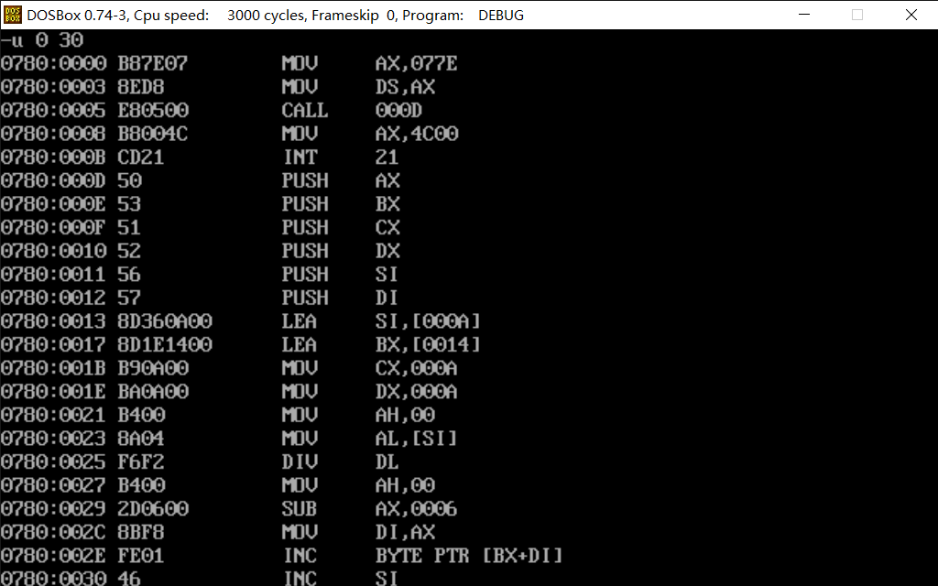

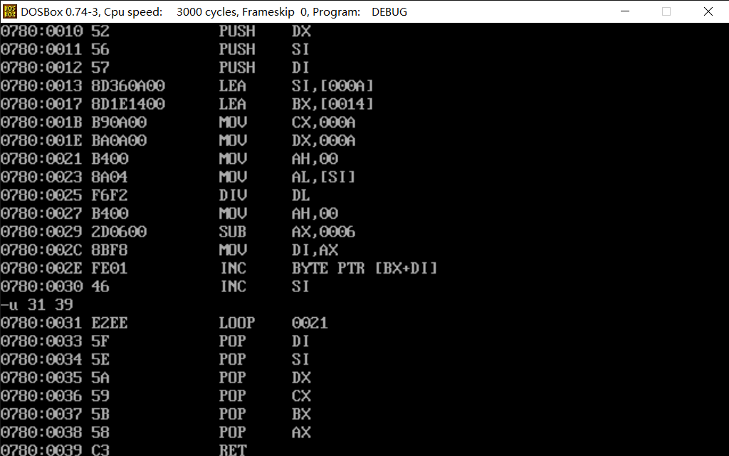

（2）在进行计算前，显示ID、array以及S6——S10的内存值的截图（多显示、少显示均扣分）

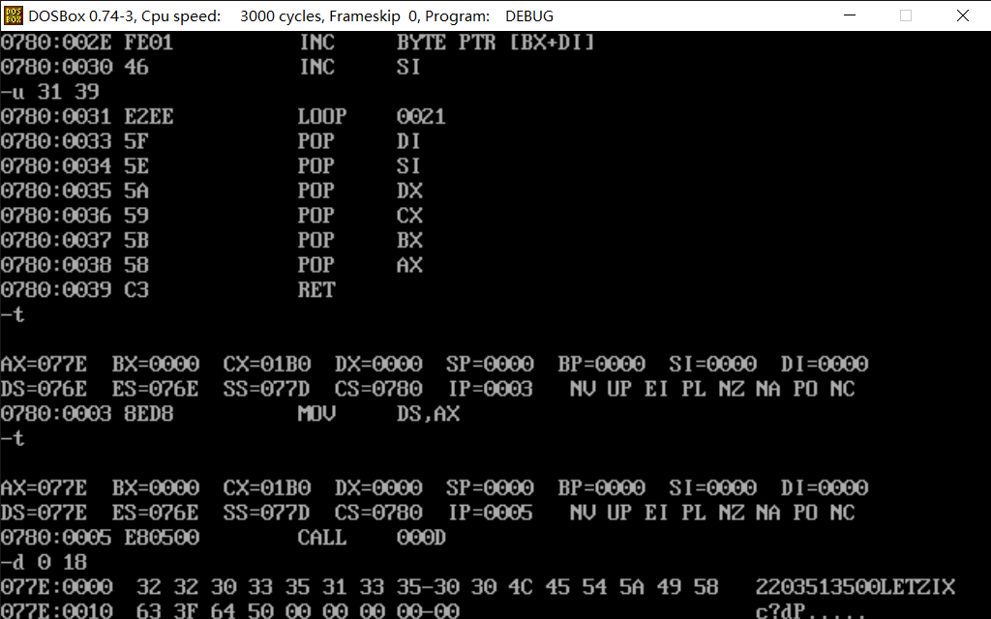

（3）执行完计算后，显示ID、array以及S6——S10的内存值的截图（多显示、少显示均扣分）

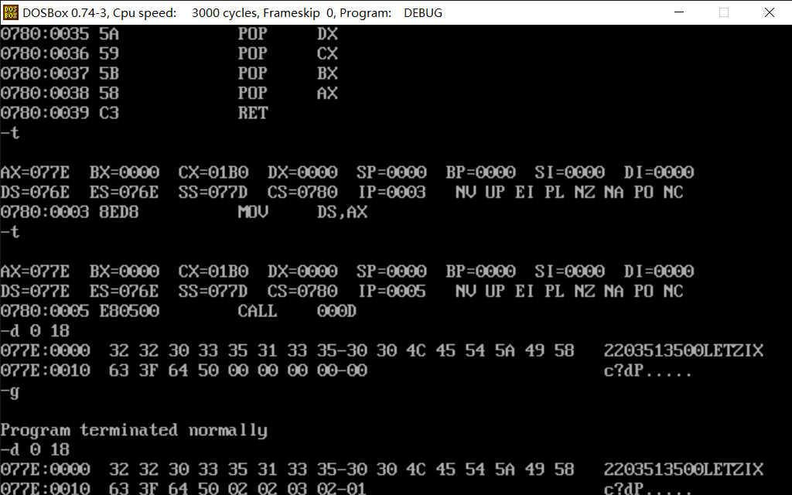

（4）源代码

title student grade

data segment

ID db '2203513500'

array db 76,69,84,90,73,88,99,63,100,80

count equ $-array

S6 db 0

S7 db 0

S8 db 0

S9 db 0

S10 db 0

data ends

code segment

assume cs:code, ds:data

main proc

; assign the data segment base address to DS

mov ax, data

mov ds, ax

; TODO ...

; | add your code between arrows |

; v ---------------------------- v

call near ptr subp

; ^ ---------------------------- ^

; | The END |

; method 2: return to dos

mov ax, 4c00h

int 21h

main endp

subp proc near

push ax

push bx

push cx

push dx

push si

push di

lea si, array

lea bx, S6

mov cx, count

mov dx, 0ah

lop:

mov ah, 0

mov al, [si]

div dl

mov ah, 0

sub ax, 6

mov di, ax

inc byte ptr [bx][di]

inc si

loop lop

pop di

pop si

pop dx

pop cx

pop bx

pop ax

ret

subp endp

code ends

end main

2、 高级汇编语言技术

（1）场景1的.lst文件的截图

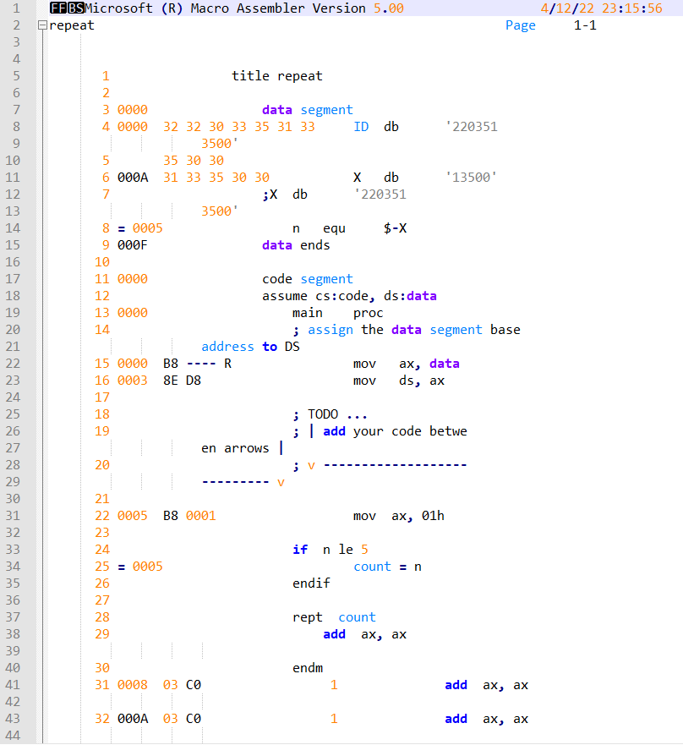

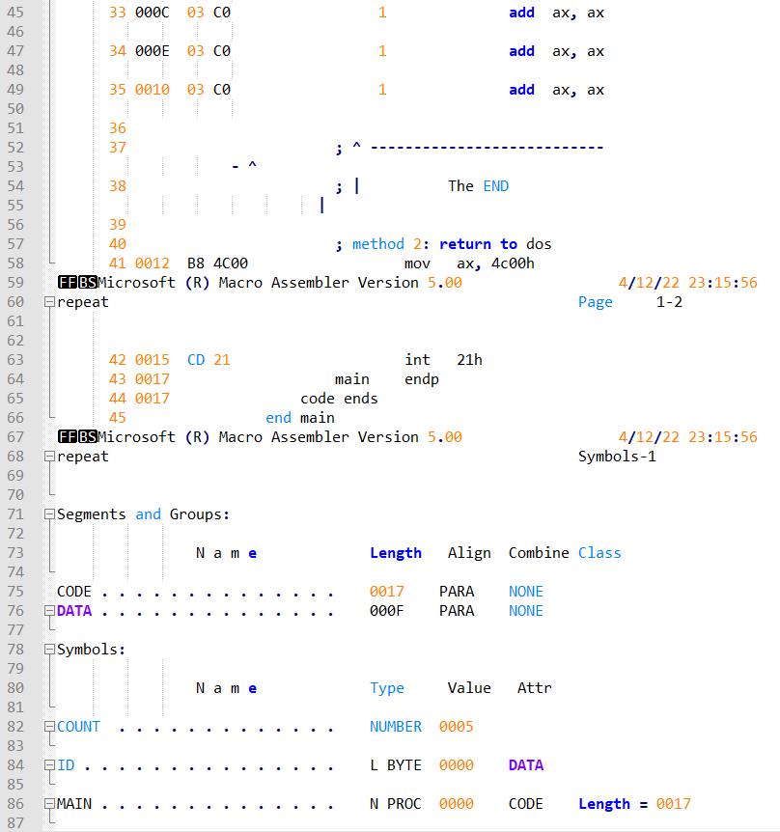

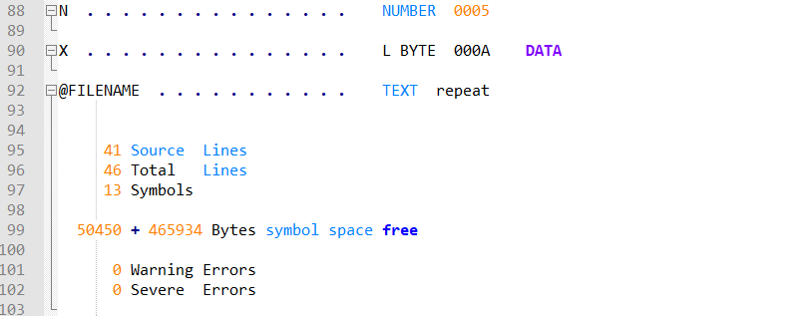

（2）场景1的反汇编的截图

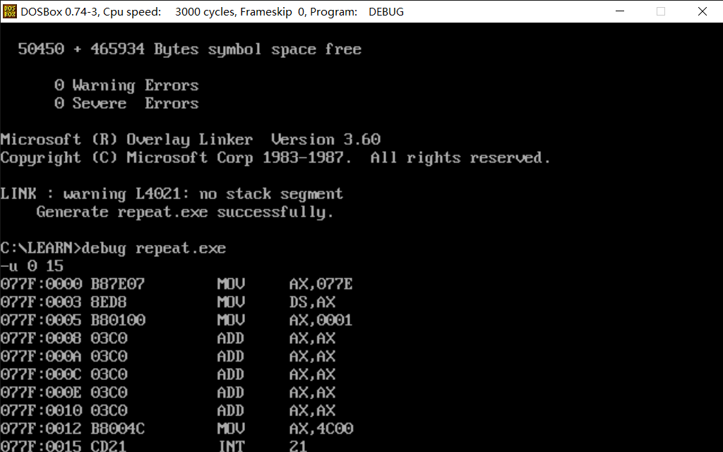

（3）场景1的显示X的内存值的截图（多显示、少显示均扣分）

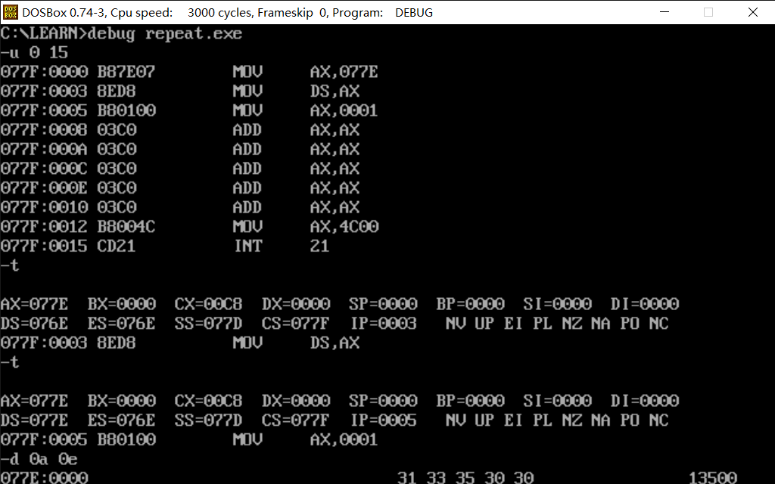

（4）场景2的.lst文件的截图

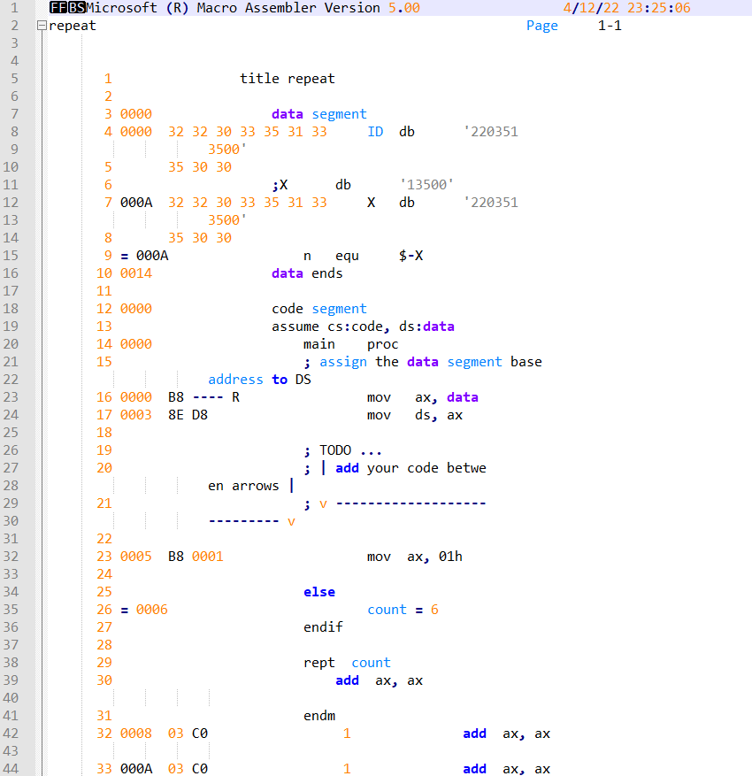

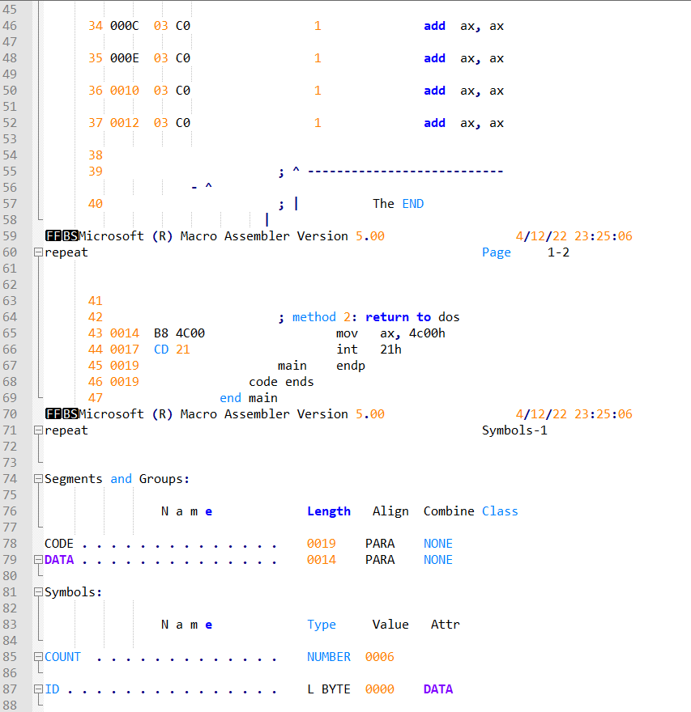

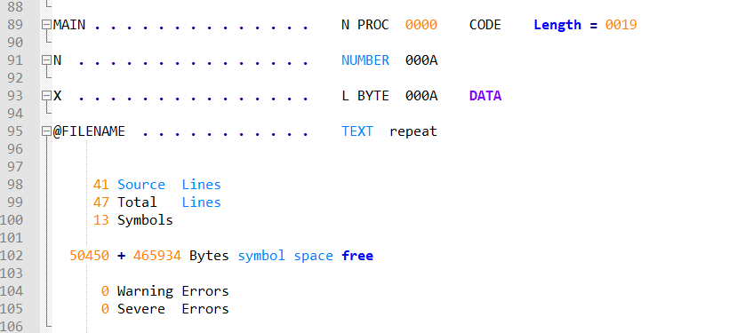

（5）场景2的反汇编的截图

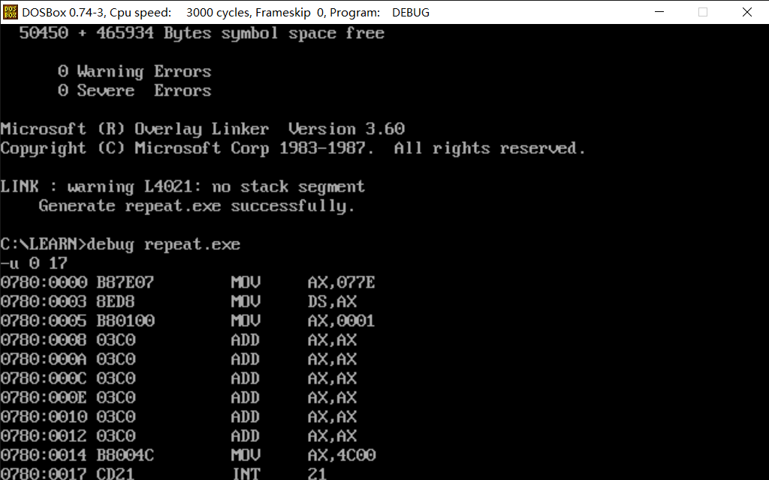

（6）场景2的显示X的内存值的截图（多显示、少显示均扣分）

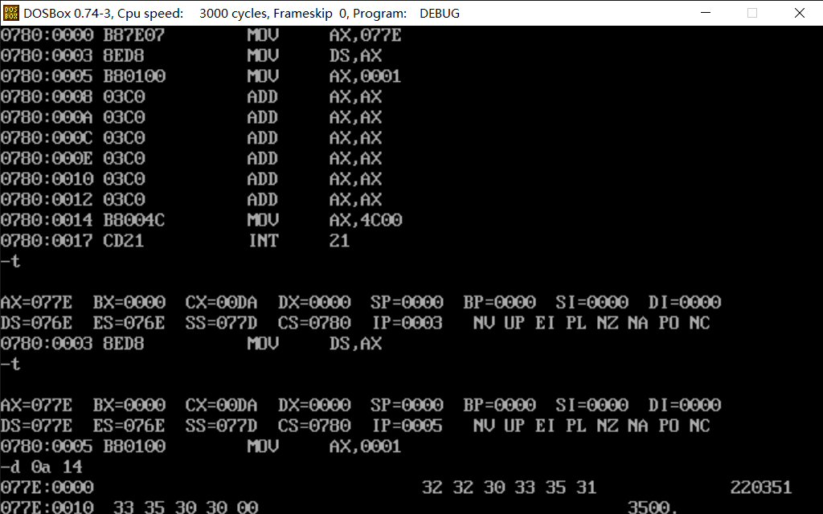

（7）源代码

title repeat

data segment

ID db '2203513500'

;X db '13500'

X db '2203513500'

n equ $-X

data ends

code segment

assume cs:code, ds:data

main proc

; assign the data segment base address to DS

mov ax, data

mov ds, ax

; TODO ...

; | add your code between arrows |

; v ---------------------------- v

mov ax, 01h

if n le 5

count = n

else

count = 6

endif

rept count

add ax, ax

endm

; ^ ---------------------------- ^

; | The END |

; method 2: return to dos

mov ax, 4c00h

int 21h

main endp

code ends

end main